

**硬件课程设计开题报告**

**项目名称 基于国产高云FPGA的音乐盒设计**

**姓 名 王佳伟、张正炎、金光昱**

**指导教师 潘 晓 明**

**学 院 电子信息与通信学院**

**2024年 5月6日**

1. **小组成员：**

王佳伟 学号U202114169

张正炎 学号U202114178

金光昱 学号U201913646

1. **任务确认**

基本功能目标：

基于FPGA以及喇叭模块实现ROM内音乐播放功能；基于矩阵键盘实现切换歌曲、调节声音等功能；基于SPI屏幕实现现实歌曲基本信息、歌曲播放进度功能。

扩展功能目标：

基于矩阵键盘实现调节歌曲播放模式和播放进度功能、按键电子琴功能；基于SPI屏幕实现音乐频谱显示功能、实时显示当前歌词功能。

1. **系统框图及模块选型：**

总体采用国产高云FPGA开发板1K，配合ST7735_1.8寸TFT LCD屏和4X4矩阵键盘。

系统总框图如下：

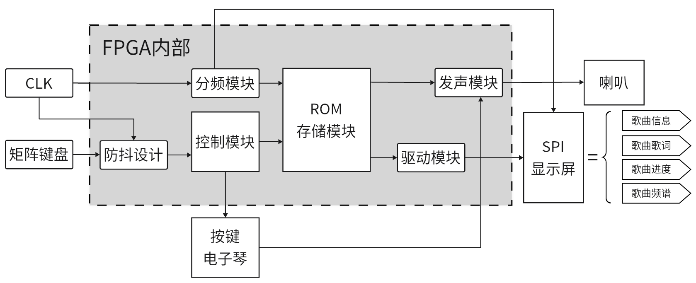

通过Verilog编程将歌曲信息固化至GowinFPGA的ROM存储中，通过扫描矩阵键盘的输入来决定当前工作状态。

4x4矩阵键盘、1.8寸SPI屏在面包板上与FPGA对接，采用串口信息交互，待定功能键分别实现对音乐的不同控制功能、SPI屏幕显示音乐的详细信息。

喇叭作为输出端主体通过接收发声模块的电信号实现音乐的播放，具体技术需要通过编程实现。

按键电子琴不是额外模块，而是利用矩阵键盘拓展出的除播放音乐外的额外功能，可以通过按下不同按键播放对应音阶。

1. **成员分工：**

王佳伟：音乐存储及播放模块

张正炎：矩阵键盘控制模块

金光昱：显示屏显示模块

1. **拟定元器件及价格**

|  |  |  |
| --- | --- | --- |
| 元器件 | 数量 | 价格 |
| 国产高云FPGA开发板1K | 1 | 500 |
| ST7735_1.8寸TFT LCD屏 | 1 | 8 |
| 喇叭 | 1 | 10 |
| 4X4矩阵键盘 | 1 | 5 |